La signature sur un ancien hôpital qui cachait l'histoire du dernier survivant espagnol du camp nazi de Mauthausen

Un ancien bâtiment de Lleida a été transformé en hôpital de campagne par l'armée de la République pendant la bataille de l'Èbre, sur les murs duquel sont conservés les dessins, les gribouillis et les noms des soldats qui sont passés.

ALEJANDRO TORRÚS
Casa Seró est située dans la petite commune de Soleràs, dans la région des Garrigues, à Lleida, un ancien bâtiment privé qui, lors de la sanglante bataille de l'Èbre, a été transformé par l'armée de la République en petit hôpital. La guerre a pris fin, la Seconde République a disparu et la Casa Seró est revenue aux mains de ses propriétaires.
Mais il y avait un détail, une pièce, qui est resté inchangé pendant plus de 80 ans. Sur ses murs sont conservés des dessins, des griffonnages et les noms des militaires républicains qui ont traversé l'hôpital de fortune. Parmi tous, on lisait, écrit au crayon, un nom: Juan Romero.
Un nom trop courant qui n'apparaissait pas dans les enregistrements. Qui serait ce Juan Romero? Serait-ce l'une des plus de 140 personnes qui ont été enterrées dans une fosse commune après leur mort dans cet hôpital?
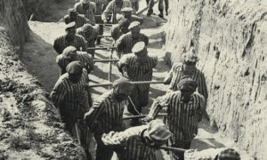
La BOE publie les noms et prénoms de 4427 Espagnols tués dans les camps de concentration nazis de Mauthausen et Gusen
Le journaliste catalan Miquel Andreu, rédacteur en chef de Som Garrigues , a noté le nom et a commencé une recherche, mais n'a pu recueillir d'informations claires sur un quelconque Juan Romero qui était passé par l'hôpital de Soleràs. Plusieurs années ont passé et Andreu a réintégré le nom sur Google.
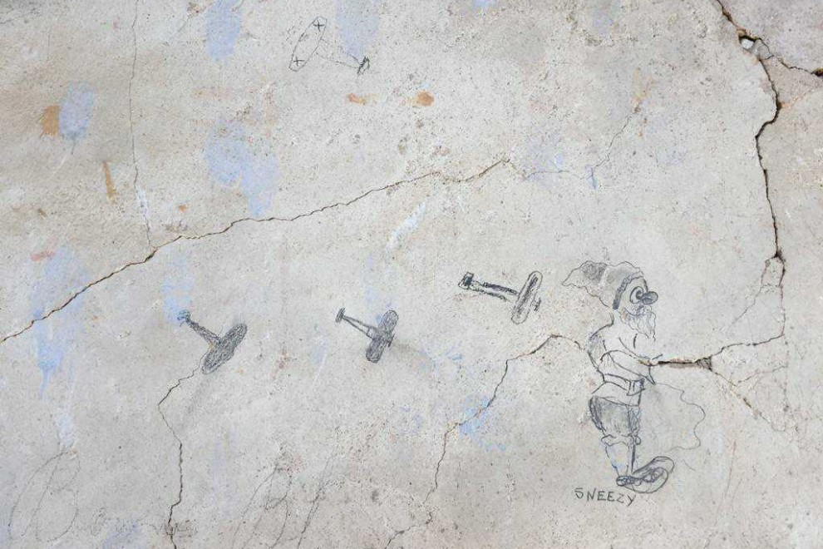
Mur de la Casa Seró avec des dessins réalisés par des soldats républicains. Cette construction était un hôpital de l'armée républicaine pendant la guerre. / Images données au 'Public' par les propriétaires de la maison
Cette fois, il y avait des informations d'un Juan Romero. Ce journal et Cordópolis ont rapporté que Juan Romero, 101 ans, était le dernier survivant espagnol du camp de concentration nazi de Mauthuansen (qui marque maintenant 80 ans depuis l'arrivée du premier groupe d'Espagnols emprisonnés). Serait-ce le Juan Romero qui est passé par l'hôpital de Soleràs? Sa biographie, recueillie dans Deportados.es , indiquait qu'il avait combattu dans la bataille de l'Èbre et qu'il avait été blessé.
«J'ai contacté la famille de Juan Romero grâce à Público et j'ai pu lui envoyer les photos des murs. Sa fille Janine et sa petite-fille m'ont confirmé, après avoir parlé avec Juan, que c'était bien sa signature et son écriture », explique-t-il à ce journal Miquel Andreu. Romero, 101 ans et résidant en France, ne se souvenait plus du nom de la ville où il avait été soigné après avoir été blessé. Ce n'est qu'à partir de là qu'il a été transféré à Barcelone où il entamerait un long chemin en exil qui le mènerait au camp nazi de Mauthausen, où il entrerait avec le numéro 3799.
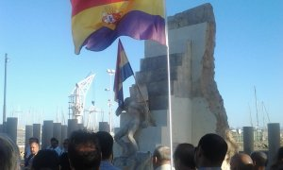
La spéculation urbaine menace le plus grand monument des victimes des camps nazis en Espagne
MARIA SERRANO
La pièce où se trouvent les signatures se trouve au deuxième étage de la Casa Seró, juste à la fin où le soleil frappe en milieu de journée d'hiver permettant une température plus chaude. Son propriétaire actuel, Sergi Seró, explique à Público que pendant de nombreuses années la pièce a servi de corral et que depuis qu'il était enfant, son grand-père lui a expliqué que ces signatures et ces dessins appartenaient à des soldats républicains qui avaient été soignés dans cette même maison pendant la guerre civile.
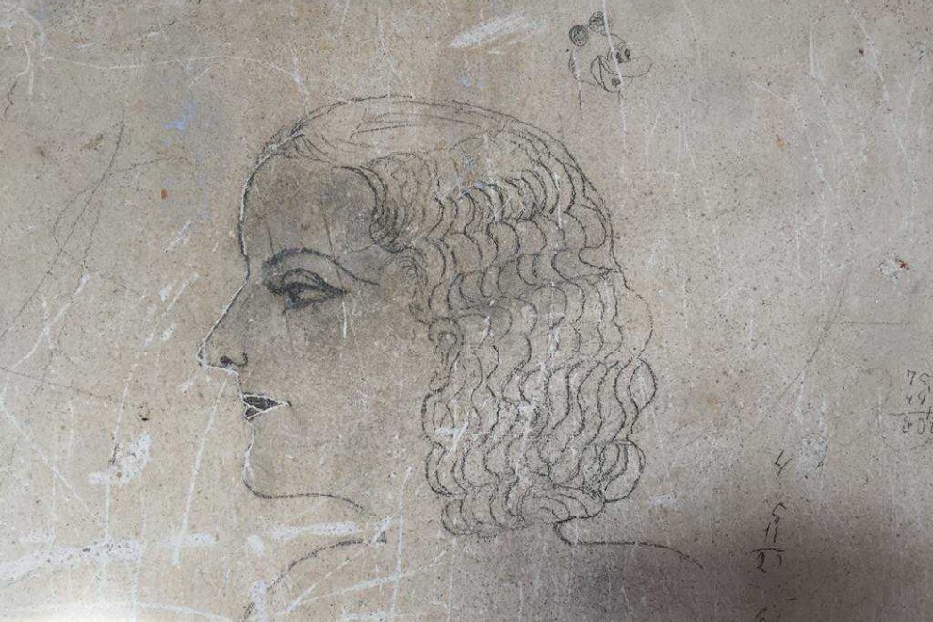
Mur de la Casa Seró avec des dessins réalisés par des soldats républicains. Cette construction était un hôpital de l'armée républicaine pendant la guerre. / Images données au 'Public' par les propriétaires de la maison
"Je suppose qu'ils utiliseraient cette pièce en hiver car le soleil brille et c'est mieux que dans d'autres parties de la maison et que les graffitis et les dessins au crayon seraient un moyen de se divertir et de tuer les heures d'inactivité. En plus de la signature de Juan Romero il y a des noms de villes, des dessins et aussi d'autres signatures . Pour moi, il était impensable qu'une des personnes qui étaient ici pendant ces années puisse être identifiée », poursuit Seró.
Les jours ou semaines que Romero passa dans cet endroit, à quelques kilomètres d'un front de bataille qui venait de raconter le sort de la guerre, ses derniers jours de repos relatif. Le soldat de la 33e brigade du XVe corps d'armée a été transféré à Barcelone et en février 1939, avec d'autres dizaines de milliers de personnes, il est passé en France par Puigcerdà. Mais l'accueil des Français n'était pas ce à quoi on s'attendait, la Seconde Guerre mondiale était sur le point d'éclater et le jeune Juan Romero ne pouvait même pas imaginer ce qui allait se passer.
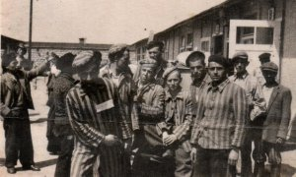
Carlos Hernández: "Les républicains ne seraient pas allés dans les camps de la mort sans la décision directe de Franco"
ALEJANDRO TORRÚS
Les autorités françaises ont interné Romero dans le camp de concentration de Vernet d 'Ariège . Mais ça ne durerait pas longtemps. La Seconde Guerre mondiale approchait et Romero rejoignit la Légion étrangère pour continuer à lutter contre le fascisme en Europe.
Un an plus tard, l'Allemagne nazie envahirait la France et Romero fut fait prisonnier et transféré au camp de prisonniers de guerre du Stalag III-A, d'où il fut déporté à Mauthausen un an plus tard après le refus de Franco de reconnaître les exilés comme Espagnols.
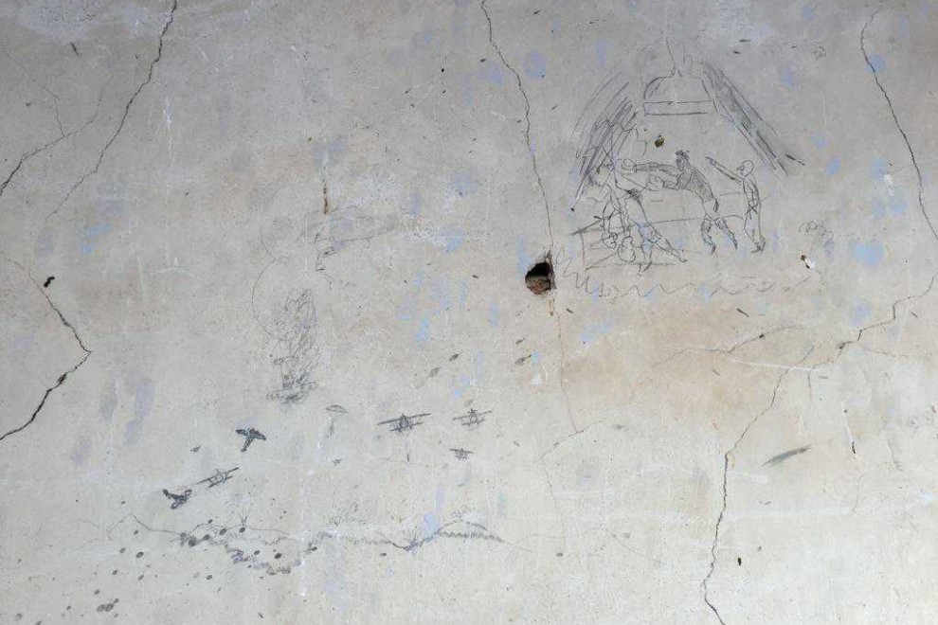
Mur de la Casa Seró avec des dessins réalisés par des soldats républicains. Cette construction était un hôpital de l'armée républicaine pendant la guerre. / Images données au 'Public' par les propriétaires de la maison
Ce 6 août marque précisément le 80e anniversaire de l'arrivée de 398 prisonniers espagnols à Mauthausen, le premier parmi tant d'autres qui ont fini par être détenus dans le camp d'extermination nazi, où sont morts deux Espagnols sur trois qui s'y trouvaient.
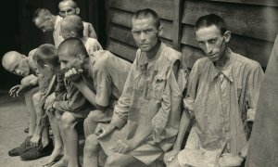
75 ans après l'enfer de Mauthausen: adieu à la génération des survivants oubliés
ALEJANDRO TORRÚS
Le Cordovan Juan Romero a travaillé à Mauthausen dans la mine, dans la construction d'une route et, enfin, dans le kommando de désinfection. Comme l'explique le journaliste Carlos Hernández, la mission de ce groupe, composé de douze hommes, «consistait à ramasser les vêtements des expéditions de prisonniers arrivés au camp et, sur de grandes civières, à les conduire au bâtiment de désinfection qui se trouvait trouvé à l'extérieur du fil de fer barbelé ". Quand ils étaient prêts, ils ont été récupérés et déposés à la buanderie.
Romero lui-même a expliqué que cette dernière destination lui avait sauvé la vie. Dans les poches des vêtements qui devaient être lavés, à de nombreuses reprises des partisans emprisonnés, ils trouvaient des restes de nourriture qu'ils distribuaient entre eux pour pouvoir avoir un régime supplémentaire. Avec le bouillon et le morceau de pain que les nazis distribuaient, il était impossible de survivre plus de trois ou quatre mois. Un jour, lors d'une des sorties qu'il a dû faire dans l'unité de désinfection, il verrait une scène qu'il n'oubliera jamais dans la vie:
«Un groupe est venu sur le terrain, il y avait des hommes, des femmes, de très jeunes enfants. Ils avaient 30 ou 40 ans. Nous allions partir; nous avons attendu qu'ils entrent, ils sont passés devant nous et une petite fille m'a souri ... la petite, la pauvre, ignorante non Je savais que j'allais directement à la chambre à gaz. Et cela m'a beaucoup blessé. J'ai vu beaucoup de groupes, mais cette petite fille, la fille qui m'a fait sourire ... Même maintenant, la nuit, je me souviens beaucoup d'elle. "
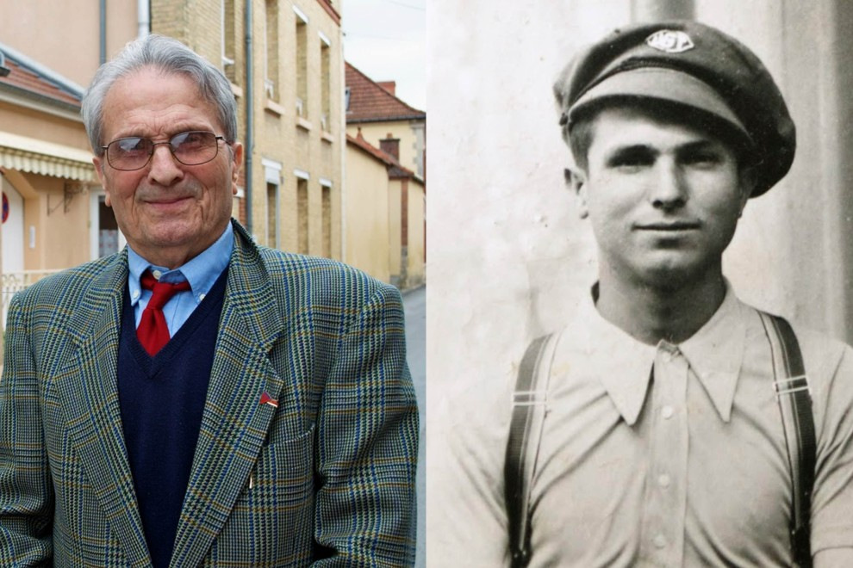
Juan Romero Romero est le dernier survivant des Espagnols qui a subi les camps de la mort nazis. - DEPORTADOS.ES
Juan Romero n'est jamais revenu à Mauthausen. Il ne voulait pas connaître le mémorial. Mauthausen est en lui. Il n'a pas non plus pu retourner en Espagne avant les années 1960 et avec un passeport français. Il l'a fait pour rendre visite à sa famille, qui vivait alors à Barcelone. Sa vie avait recommencé en France. Une fois libéré de Mauthausen, le 5 mai 1945, Romero s'installe à Ay avec vingt autres déportés. Là, il a rencontré sa femme et avec elle il a reconstruit sa vie. Ils se sont mariés en 1947 et ont eu quatre enfants. Aujourd'hui, Torres vit avec l'une d'entre elles, Jeannine.
En juillet dernier, le gouvernement lui a rendu hommage lors d'un événement organisé à Paris, où Rafael Gómez, le dernier des Espagnols survivants à avoir combattu à La Nueve, la compagnie qui a libéré Paris et décédé récemment, a également été rappelé. Cependant, Romero n'a pas pu se rendre à Paris pour recevoir l'hommage.

